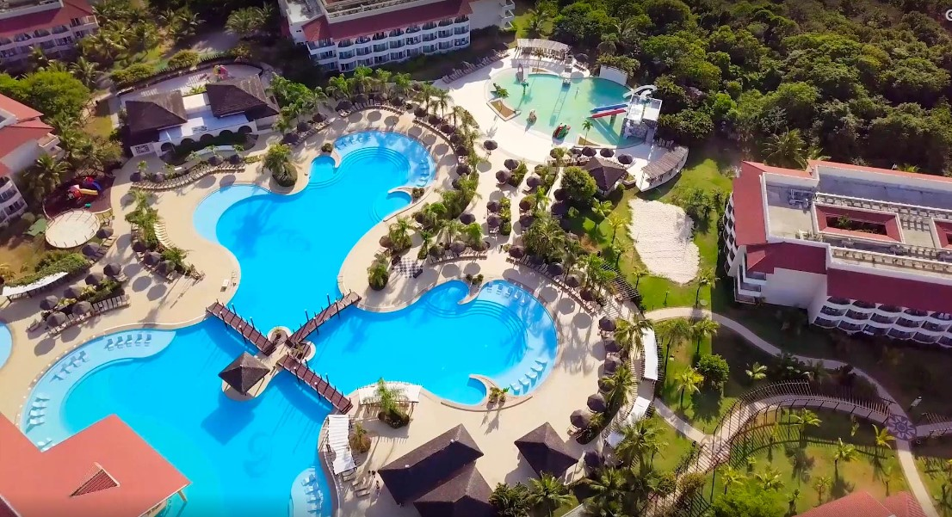

**IMBASSAI EN PALLADIUM**

**6 DIAS | 5 NOCHES desde 929 US$ por persona en base doble.**

**VALIDEZ**

01 Agosto al 22 diciembre de 2024.

**NUESTRO PROGRAMA INCLUYE**

* Traslado regular aeropuerto Salvador de Bahía/ Imbassaí / aeropuerto Salvador de Bahía
* 05 noches de alojamiento.
* Sistema todo incluido.
* Desayuno, almuerzo, cena y snacks.
* 3 restaurantes temáticos "a la carta" Bahía & Brasa (cocina brasileña), Portofino (cocina mediterránea) y Sumptuori (cocina japonesa con una completa selección de sushi) con reserva previa.
* Baby club (1-3 años), Miniclub (4-12 años) y Black & White Teen Club (13-18 años).
* Impuestos hoteleros.

**TARIFAS**

|  |  |  |  |  |  |  |  |  |  |  |  |  |  |  |
| --- | --- | --- | --- | --- | --- | --- | --- | --- | --- | --- | --- | --- | --- | --- |
| **Hotel** | **Comprar hasta** | **Vigencia 2024** | **Single** | **Nt. ad** | **Doble** | **Nt. Ad** | **Triple** | **Nt. Ad** | **Chd 1** | **Nt. Ad** | **Chd 2** | **Nt. ad** | **Plan Familiar** | **Política de niños** |
| **Grand Palladium Imbassai Resort & Spa** | 28AGO24 | 01 Ago a 25 Ago | 1.415 | 263 | 929 | 175 | 871 | 163 | 491 | 88 | 491 | 88 | 710 | 3-12 años |
| 26 Ago a 11 Sep | 1.546 | 289 | 1.016 | 193 | 952 | 180 | 535 | 96 | 535 | 96 | 776 |
| 12 Sep a 20 Sep | 1.657 | 311 | 1.090 | 207 | 1.021 | 193 | 572 | 104 | 572 | 104 | 831 |
| 21 Sep a 22 Dic | 1.435 | 267 | 942 | 178 | 883 | 166 | 498 | 89 | 498 | 89 | 720 |

*\*\*Precio por pax en USD\*\**

**NO INCLUYE**

* Pasaje aéreo.
* Propinas.
* Seguro de asistencia en viaje
* Servicios no indicados

**INFORMACIÓN ADICIONAL**

Traslados señalados desde aeropuerto en servicio regular. Aplica suplemento para servicios de traslados llegando o saliendo en horarios nocturnos

La hora de inicio de los paseos puede cambiar. En caso de algún cambio, la información será comunicada al pasajero con el nuevo horario.

Valores para pasajeros individuales

Sujetos a disponibilidad al momento de reservar y a cambios sin previo aviso

En caso de que sea necesario (eventos, cierre de venta, disponibilidad), se utilizará un hotel de categoría similar.

En caso de fuerza mayor se podrá usar un hotel de la misma categoría.

Tarifa de programas solo válido para fechas indicadas, no aplica para festividades locales, navidad, año nuevo y otras indicadas por el operador.

El programa está cotizado en la categoría habitación más económica del hotel, para categorías superiores cotizar.

Posibilidad de reservar excursiones, entradas y ampliar las coberturas del seguro incluido. Consulta condiciones.

**POLITICAS DE CANCELACIÓN**

Por los conceptos que a continuación se indican:

1. Cancelaciones y/o cambios con menos de 10 días aplica penalidades, las mismas pueden estar sujetas a penalidad de acuerdo con la temporada, hotel y/o destino.
2. No show o no presentación por parte del pasajero aplicara cargos o pago del importe total del viaje, abonando, en su caso, las cantidades pendientes, salvo acuerdo de las partes en otro sentido.